# Programmeren 1 weektaak 6

Dit is de zesde en laatste weektaak. Deze week verwachten we net iets anders van je, dus lees het document aandachtig door. Zoals altijd, als je zichtbaar je best voor deze opdrachten doet, heb je het eerste punt op het tentamen al verdiend.

De opdracht maak je deze keer met zijn tweeën!

**Weerstanden**

Een weerstand is een elektronische component dat in bijna alle elektronische apparatuur voorkomt. De waarde van zo’n weerstand wordt uitgedrukt in Ohm naar de Duitse wetenschapper Georg Ohm. Het symbool dat voor weerstand gebruikt wordt is Ω. Weerstanden worden meestal geproduceerd volgens de E-12 reeks. De mogelijke waarden van die reeks zijn 10, 12, 15, 18, 22, 27, 33, 39, 47, 56, 68 en 82, eventueel vermenigvuldigd met machten van 10. De vermenigvuldiging noemen we de multiplier. In de tabel is dat aangegeven met MULTIPL. Veel gebruikt worden de termen k (kilo) voor 1.000 en M (mega) voor 1.000.000. Zo kunnen we bijvoorbeeld een weerstand hebben van 68 kΩ = 68.000 Ω (achtenzestig kilo Ohm).

Om de waarde van een weerstand te kunnen aangeven op de weerstand zelf, wordt een kleurcode gebruikt in de vorm van drie ringen. Elke ring heeft een waarde, die gezamenlijk de weerstandswaarde uitdrukken. Dit is te zien in de tabel zoals te zien in figuur 1. De eerste en tweede ring geven aan om welke waarde uit de E-12 reeks het gaat. Rood-rood geeft bijvoorbeeld aan dat de E-12 waarde 22 is. De derde ring geeft aan met hoeveel die waarde vermenigvuldigd wordt. Een zwarte ring geeft bijvoorbeeld een multiplier van 1 aan, waardoor de weerstandswaarde 22 Ω is.

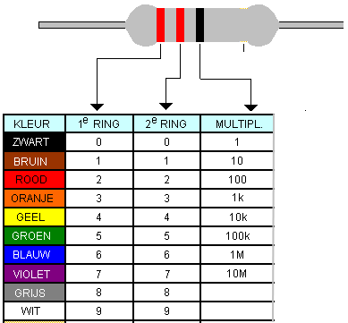

Figuur 1 Tabel met kleuren en factor voor weerstandswaarde volgens E-12

Een tweede voorbeeld: Stel, we willen een weerstand van 4100 Ω. De dichtstbijzijnde waarde uit de E12 reeks is 39 met een factor van 100. We krijgen dan een berekende waarde van 3900 Ω. Precies 4100 Ω zal met één weerstand niet gaan. De kleurcode voor deze weerstand is oranje, wit, rood: oranje = 3, wit = 9 en rood als derde betekent een factor 100. Dit levert samen een weerstand van 3900 Ω. De dichtstbijzijnde optie naar boven is 47 met een factor van 100. Deze combinatie levert een weerstand van 4700 Ω. Omdat 3900 Ω dichterbij ligt, nemen we die waarde als uitkomst.

**Opdracht**

Schrijf een methode die voor een gegeven weerstandswaarde de dichtstbijzijnde mogelijke weerstand uit de E-12 reeks geeft. De methode moet zowel de waarde van de geschikte weerstand als de kleurcode teruggeven. Hoe je de methode vormgeeft staat je verder vrij, als deze maar een input heeft en met een return waarde werkt. Het gaat hier om een complexe opgave, dus besteed voldoende tijd aan het analyseren van wat er precies gevraagd wordt voor je de code induikt.

**Inleveren**

Lever je code in via de inleverlink op Blackboard. Het volstaat om alleen het .java bestand in te leveren. Per duo lever je één keer de code in. Zorg dat duidelijk is met wie samengewerkt heeft.

**Vragen**

Heb je vragen? Stel ze via Teams in het Jaar 1 kanaal.